Тэма: «**Пабудаванне сячэнняў мнагаграннікаў »**

Настаўнік матэматыкі ГУО «Мотальская СШ» Кульбеда С. Д.

**Прадмет**: геаметрыя.

**Клас:** 10.

**Тып урока**: урок замацавання і развіцця ведаў.

**Формы работы на ўроку**: франтальная, калектыўная, індывідуальная.

**Мэты:**

*адукацыйная:* прадоўжыць фарміраванне ўмення аналізаваць чарцёж, вылучаць галоўныя элементы пры рабоце з мадэллю мнагагранніка, будаваць сячэнне, вызначаць ход рашэння задачы; фарміраваць навыкі выкарыстання камп'ютэрных тэхналогій на ўроках геаметрыі.

*развіваючыя: р*азвіваць пазнавальную цікавасць вучняў, фарміраваць і развіваць у вучняў прасторавае ўяўленне.

*выхаваўчыя: в*ыхоўваць самастойнасць, акуратнасць, працавітасць, волю і настойлівасць да дасягнення вынікаў.

**Тэхнічнае забеспячэнне:** інтэрактыўная дошка, праграмнае забеспячэнне дынамічнай матэматыкі GeoGebra.

**Раздатачны матэрыял:** інструкцыя па пабудаванню мнагаграннікаў і іх сячэнняў.

***Структура ўрока.***

|  |  |  |
| --- | --- | --- |
| 1. | Прывітанне. Арганізацыйны момант | 1 мін |
| 2. | Пастаноўка мэты і задачы ўрока | 2 мін |
| 3. | Гістарычныя звесткі | 6 мін |
| 4. | Паўтарэнне вывучанага матэрыялу | 6 мін |
| 5. | Пабудаванне сячэнняў мнагаграннікаў ў GeoGebra | 8 мін |
| 6. | Практычная работа на пабудаванне | 18 мін |
| 7. | Дамашняе заданне | 2 мін |
| 8. | Заключэнне. Рэфлекся | 2 мін |

**ХОД УРОКА**

***1-2. Арганізацыйны момант. Пастаноўка мэты і задач.***

Добрый дзень вучні! Тэма нашага ўрока "Пабудаванне сячэнняў мнагаграннікаў». На ўроку мы абагульнім і сістэматызуем пройдзены тэарэтычны матэрыял, і выкарыстаем свае веды да практычных задач на пабудаванне сячэннняў у праграме GeoGebra.

- Задачы на пабудаванне сячэнняў мнагаграннікаў займаюць прыкметнае месца ў курсе стэрэаметрыі. Пры вырашэнні многіх стэрэаметрычных задач выкарыстоўваюць сячэнне мнагаграннікаў плоскасцю.

На папярэдніх уроках мы з вамі разгледзелі алгарытмы пабудовы нескладаных сячэнняў куба, тэтраэдра і паралелепіпеда. Гэтыя сячэнні, як правіла, задаваліся пунктамі, размешчанымі на кантах або гранях мнагагранніка. Сёння на ўроку мы з вамі працягнем будаваць сячэнне піраміды плоскасцю, якая праходзіць праз тры дадзеныя пункты, такія, што не ляжаць у адной грані. Пабудуем сячэнне куба і прызмы. Для большай нагляднасці мы будзем выкарыстоўваць праграму GeoGebra.

***3. Гістарычныя звесткі*.**

Сення мы з вамі адкажам на пытанні: што вывучае стэрэаметрыя, як яна ўзнікла і развівалася і дзе знаходзіць сваё прымяненне?

1 вучань. Паняцце стэрэаметрыі, што вывучае.

2 вучань. Еўклід - заснавальнік геаметрыі, грэцкая архітэктура.

3 вучань. Матэматычная тэорыя жывапісу. «Залатое сячэнне» - формула здзейсненага чалавечага цела па Леанарда да Вінчы.

У стэрэаметрыі вывучаюцца прыгожыя матэматычныя аб'екты. Іх формы знаходзяць сваё прымяненне ў мастацтве, архітэктуры, будаўніцтве. «Не выпадкова кажуць, што піраміда Хеопса - нямы трактат па геаметрыі, а грэчаская архітэктура - знешні выраз геаметрыі Эўкліда», - пісаў архітэктар Корбюзье.

Мінулі стагоддзі, але роля геаметрыі не змянілася. Яна па-ранейшаму застаецца «граматыкай архітэктара». Геаметрычныя формы знаходзяць сваё прымяненне ў мастацтве, архітэктуры, будаўніцтве.

Матэматычная тэорыя жывапісу - гэта тэорыя перспектывы, якая прадстаўляе, па словах Леанарда да Вінчы, «найтонкае даследаванне і вынаходніцтва, заснаванае на вывучэнні матэматыкі, якое сілай ліній прымушала здавацца аддаленым тое, што блізка, і вялікім тое, што невяліка». Разгарнулася ў эпоху Адраджэння будаўніцтва інжынерных будаванняў адрадзіла і пашырыла ўжывальныя ў антычным свеце прыёмы праекцыйных малюнкаў. Архітэктары і скульптары сталі перад неабходнасцю стварэння вучэння аб жывапіснай перспектыве на геаметрычнай аснове. Шматлікія прыклады пабудовы перспектыўных малюнкаў маюцца ў працах геніяльнага італьянскага мастака і выдатнага вучонага Леанарда да Вінчы. Ён упершыню кажа аб скарачэнні маштабу розных адрэзкаў, якія аддаляюцца ў глыб карціны, кладзе пачатак панарамнай перспектыве.

Такім чынам мы плаўна падышлі да тэмы нашага ўрока, у яго наступны этап будуць словы Леанарда да Вінчы:

*"Тыя, хто ўлюбляюцца ў практыку без тэорыі, падобны мараплаўцу, які садзіцца на карабель без руля і компаса і таму ніколі не ведае, куды ён плыве".*

Гэтае выказванне вызначае наступны этап нашага ўрока: паўтарэнне тэарэтычнага матэрыялу.

***4. Паўтарэнне вывучанага матэрыялу.***

- Давайце паўторым некаторыя пытанні тэорыі.

* Тры аксіёмы стэрэаметрыі
* Што такое сякучая плоскасць?
* Колькі дыяганальных сячэнняў у куба?
* 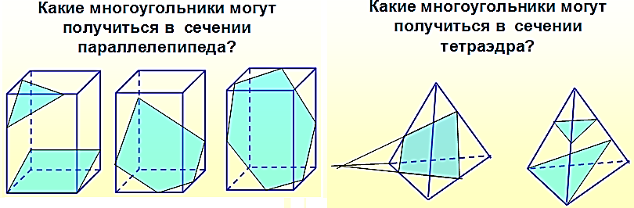Якія многавугольнікі могуць атрымацца пры пабудаванні сячэнняў куба, тэтраэдра?

Вывучэнне тэмы «Рашэнне задач на пабудову перасекаў» становіцца лягчэй з дапамогай розных камп’ютарных праграм. Адной з такіх праграм з'яўляецца праграмнае забеспячэнне дынамічнай матэматыкі GeoGebra. Яна падыходзіць для вывучэння і навучання на любым з этапаў адукацыі, палягчае стварэнне матэматычных пабудоў і мадэляў вучнямі, якія дазваляюць праводзіць інтэрактыўныя даследаванні пры перамяшчэнні аб'ектаў і змяненне параметраў.

Для пабудавання сячэння мнагагранніка плоскасцю - неабходная плоскасць:

-праз 3 пункта, якія не ляжаць на адной прамой,

-праз 2 перасякальныя прамыя,

-праз 2 паралельныя прамыя,

-праз прамую і пункт, які не ляжыць на ёй.

***5. Пабудаванне сячэнняў мнагаграннікаў ў GeoGebra***

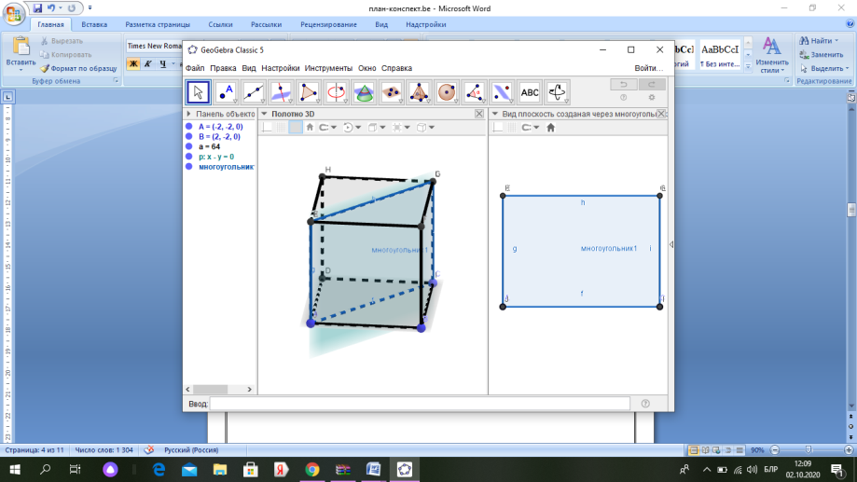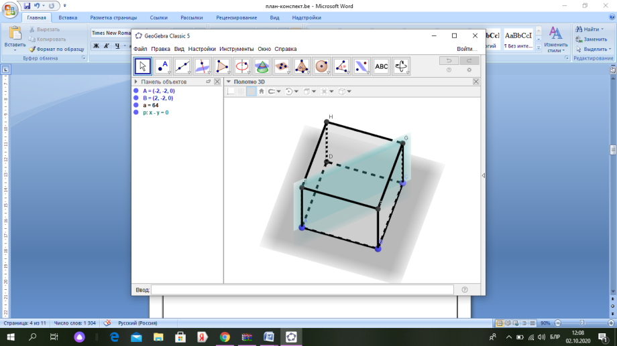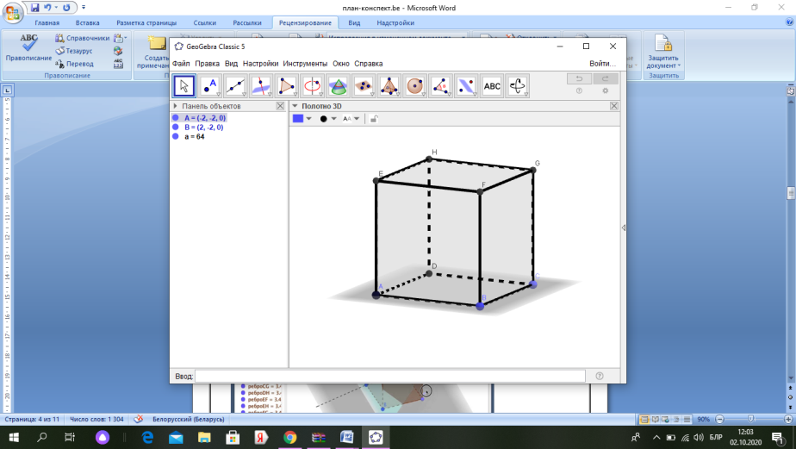Пабудуем сячэння куба дыяганальнай плоскасцю з дапамогай праграмы GeoGebra:

Карысная магчымасць праграмы «GeoGebra» будаваць вынасны чарцёж перасячэння.

Які многавугольнік атрымаўся ў перасячэнні?

Разгледзім прымяненне праграмы GeoGebra на прыкладзе рашэння задач.

***6. Практычная работа на пабудаванне сячэнняў з прымяненнем праграмы GeoGebra***

Задача №70.

Пабудуйце сячэнне трохвугольнай піраміды MNOP плоскасцю ABC, улічыўшы, што пункты A, B, C выбраны адпаведна на кантах MN, OP, PN.

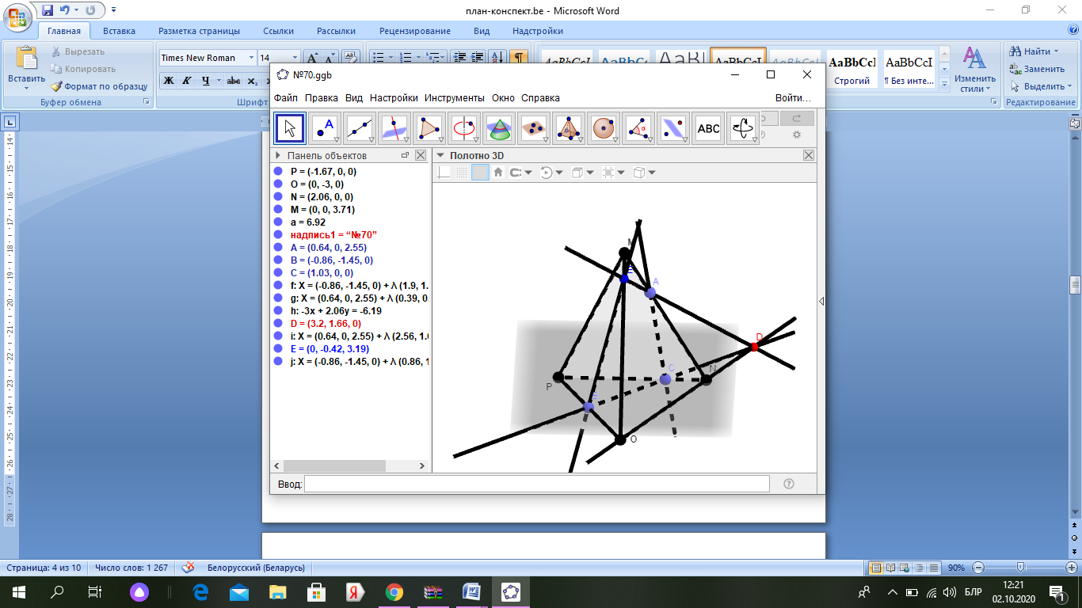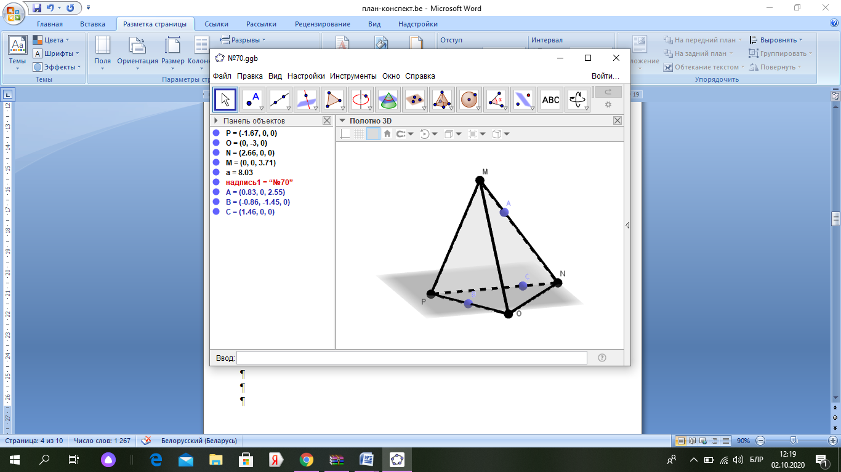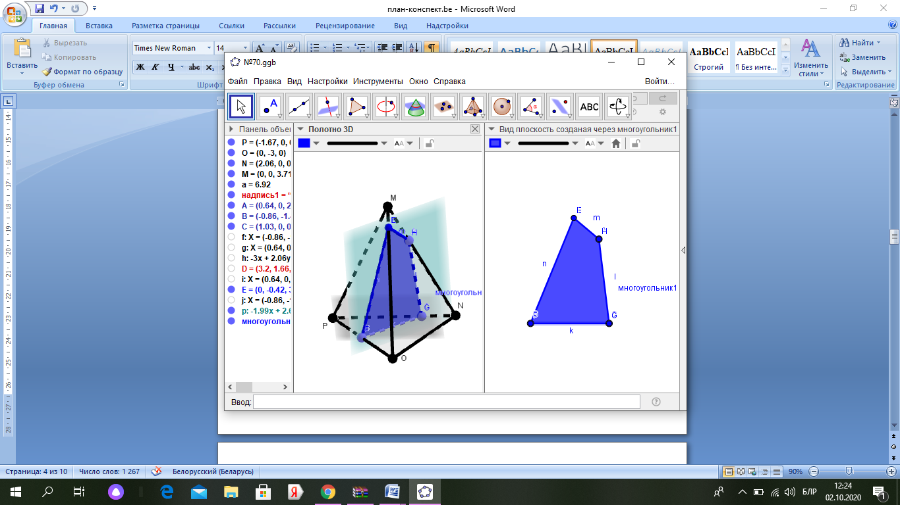

Задача №72

Пабудуйце сячэнне чатырохвугольнай прызмы RSTVR1S1T1V1 плоскасцю ABC, улічыўшы, што пункты A, B, C выбраны адпаведна на кантах RS, RV, TT1.

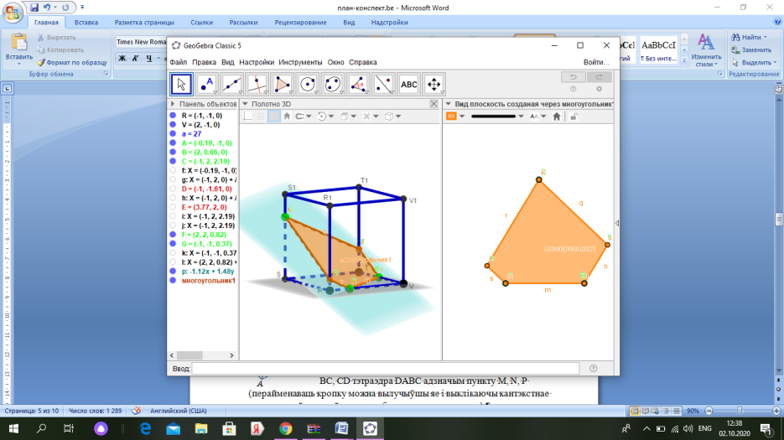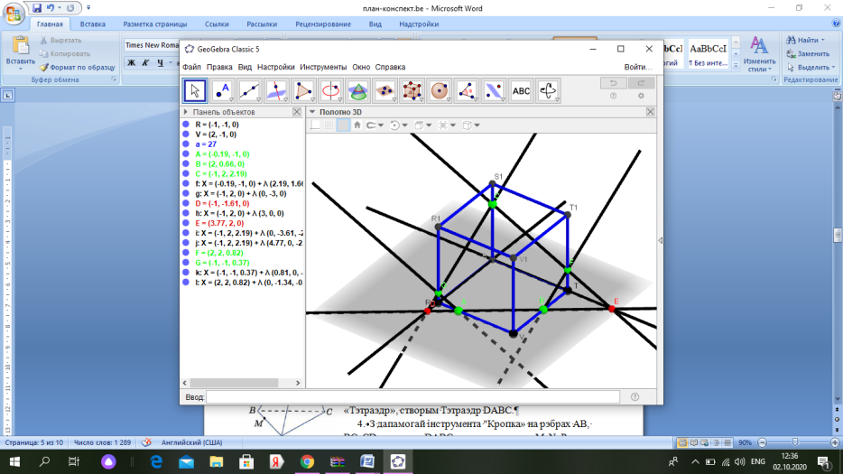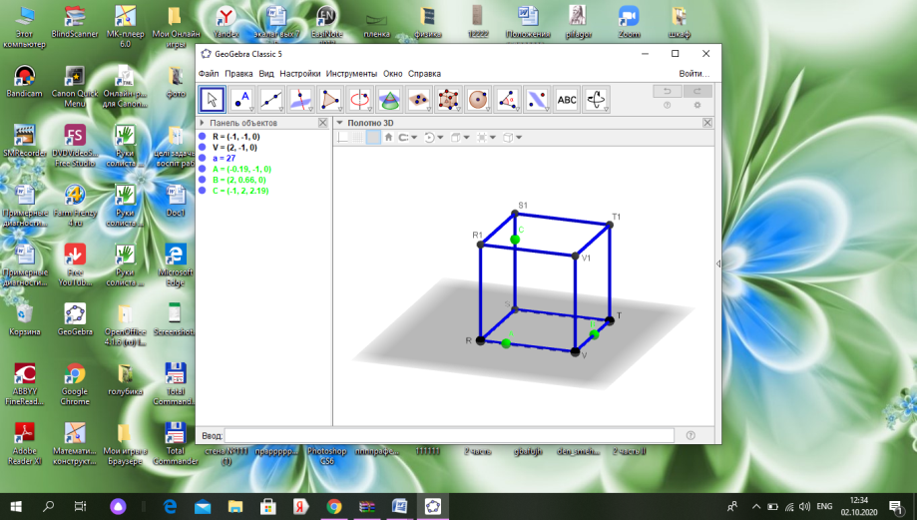

Вучні атрымліваюць бланкі-карткі для практычнай работы.

Практычная работа складаецца з заданняў на пабудаванне сячэння тэтраэдра і паралелепіпеда.

Настаўнік кантралюе выкананне работы і дапамагае вучням.



Праверка выкананай работы.

Вучні атрымліваюць бланкі з адказамі. Правяраюць работы адзін аднаго, адзначаючы правільна пабудаваныя сячэнні.

**

**7. Дамашняе заданне.**

§3. №68, 71.

**8. Рэфлексія.**

Сёння на уроку мы:

* пазнаёміліся з магчымасцямі прымянення асяроддзя GeoGebra ў геаметрычных пабудовах.
* разгледзелі прыклады пабудавання сячэнняў мнагаграннікаў;

На этапе рэфлексійнай дзейнасці вучні аналізуюць, дзе і чаму былі дапушчаныя памылкі, якім спосабам яны былі выпраўленыя, паўтараюць алгарытмы, якія выклікалі цяжкасці, ацэньваюць сваю дзейнасць на ўроку.